Абай атындағы Қазақ ұлттық педагогикалық университеті
Ақпараттық технологиялар және жасанды интелект факультеті



СӨЖ1
Пәні: Физика
Тақырыбы: Кеңістік және уақыт. Санақ жүйесі. Материалық нүктенің кинематикасы. Материалық нүкте қозғалысының траекториясы. Жылдамдық және үдеу, радиус-вектор.

Орындаған: Биарстанов Д.А.
Тексерген: Кемелжанова С.Е.

Алматы 2026ж
МАЗМҰНЫ
КІРІСПЕ 3
1. КЕҢІСТІК, УАҚЫТ ЖӘНЕ САНАҚ ЖҮЙЕСІ 3
2. МАТЕРИАЛДЫҚ НҮКТЕ ЖӘНЕ ТРАЕКТОРИЯ 3
3. ЖЫЛДАМДЫҚ, ҮДЕУ ЖӘНЕ SI БІРЛІКТЕРІ 4
4. ЕСЕПТЕР ЖӘНЕ ОЛАРДЫҢ ШЕШУІ 5
ҚОРЫТЫНДЫ 6
ПАЙДАЛАНЫЛҒАН ӘДЕБИЕТТЕР 6

КІРІСПЕ
Кинематика дененің қозғалысын оның пайда болу себептерін талдамай сипаттайды. Қозғалысты дұрыс түсіндіру үшін алдымен дененің орнын немен салыстыратынымызды, координаталарды қалай өлшейтінімізді және уақытты қай мезеттен есептейтінімізді анықтау қажет. Осы жұмыста кеңістік пен уақыт ұғымдары санақ жүйесімен байланыстырылып, материалдық нүктенің орны радиус-вектор арқылы беріледі. Траектория, жүрген жол және орын ауыстыру ажыратылып, жылдамдық пен үдеудің физикалық мағынасы формулалар және есептер арқылы ашылады. Қарастыру классикалық механика шеңберінде жүргізіледі.

1. КЕҢІСТІК, УАҚЫТ ЖӘНЕ САНАҚ ЖҮЙЕСІ
Кеңістік денелердің өзара орналасуын және олардың арақашықтығын сипаттайды. Үшөлшемді кеңістіктегі нүктенің орны үш тәуелсіз координатамен анықталады. Уақыт оқиғалардың ретін және олардың арасындағы ұзақтықты сипаттайды. Классикалық механикада уақыт әр санақ жүйесінде бірдей өтеді деп қабылданады; бұл жуықтау жарық жылдамдығымен салыстырғанда баяу қозғалыстарға қолданылады. Кеңістіктегі орынның мәні координаталар басын таңдауға тәуелді, сондықтан координатаны санақ жүйесін атамай көрсету жеткіліксіз.
Санақ жүйесі санақ денесінен, онымен байланысқан координаталар жүйесінен және уақытты өлшейтін сағаттан тұрады. Мысалы, автобуста отырған жолаушы автобусқа қатысты тыныштықта, ал жолға қатысты қозғалыста болады. Демек, тыныштық пен қозғалыс салыстырмалы. Координаталар осьтері есептің геометриясына сәйкес таңдалса, есептеу жеңілдейді. Динамикалық заңдар қарастырылатын жағдайда инерциялық жүйе ұғымы қажет: мұндай жүйеде сыртқы әсері теңгерілген дене тыныштықта қалады немесе түзу сызық бойымен бірқалыпты қозғалады. Кинематикалық сипаттаманы инерциялық емес жүйеде де беруге болады [1; 2].

2. МАТЕРИАЛДЫҚ НҮКТЕ ЖӘНЕ ТРАЕКТОРИЯ
Материалдық нүкте — берілген есепте өлшемдері мен пішінін ескермеуге болатын дененің моделі. Мұндай мүмкіндік дененің кішілігімен ғана емес, есептің мақсатына байланысты анықталады. Автокөліктің қалалар арасындағы қозғалысында оның ұзындығын елемеуге болады, бірақ гаражға кіруін талдағанда өлшемдері маңызды. Модель дененің массасын жоққа шығармайды; тек оның кеңістіктік өлшемдерін қозғалыс сипаттамасында елемейді.
Радиус-вектор координаталар басынан материалдық нүктеге бағытталады. Оның компоненттері уақытқа тәуелді болса, қозғалыс заңы векторлық немесе координаталық түрде беріледі. Траектория — нүктенің уақыт өткен сайын алған орындарының геометриялық жиыны. Ол түзу, шеңбер немесе өзге қисық болуы мүмкін. Траекторияның пішіні таңдалған санақ жүйесіне де тәуелді [1; 4].
$$\vec{r}(t)=x(t)\vec{i}+y(t)\vec{j}+z(t)\vec{k}$$
$$Δ\vec{r}={\vec{r}}_{2}-{\vec{r}}_{1}, s=∫_{t_{1}}^{t_{2}} |\vec{v}(t)| dt$$
Мұндағы i, j, k — осьтердің бірлік векторлары; s — жүрген жол. Орын ауыстыру бастапқы және соңғы орындарды ғана байланыстырады, ал жол траекторияның толық ұзындығын береді. Тұйық траекториямен бастапқы орнына оралған дененің орын ауыстыруы нөлге тең, бірақ жүрген жолы нөл болмайды. Әрқашан жол орын ауыстыру модулінен кем емес.
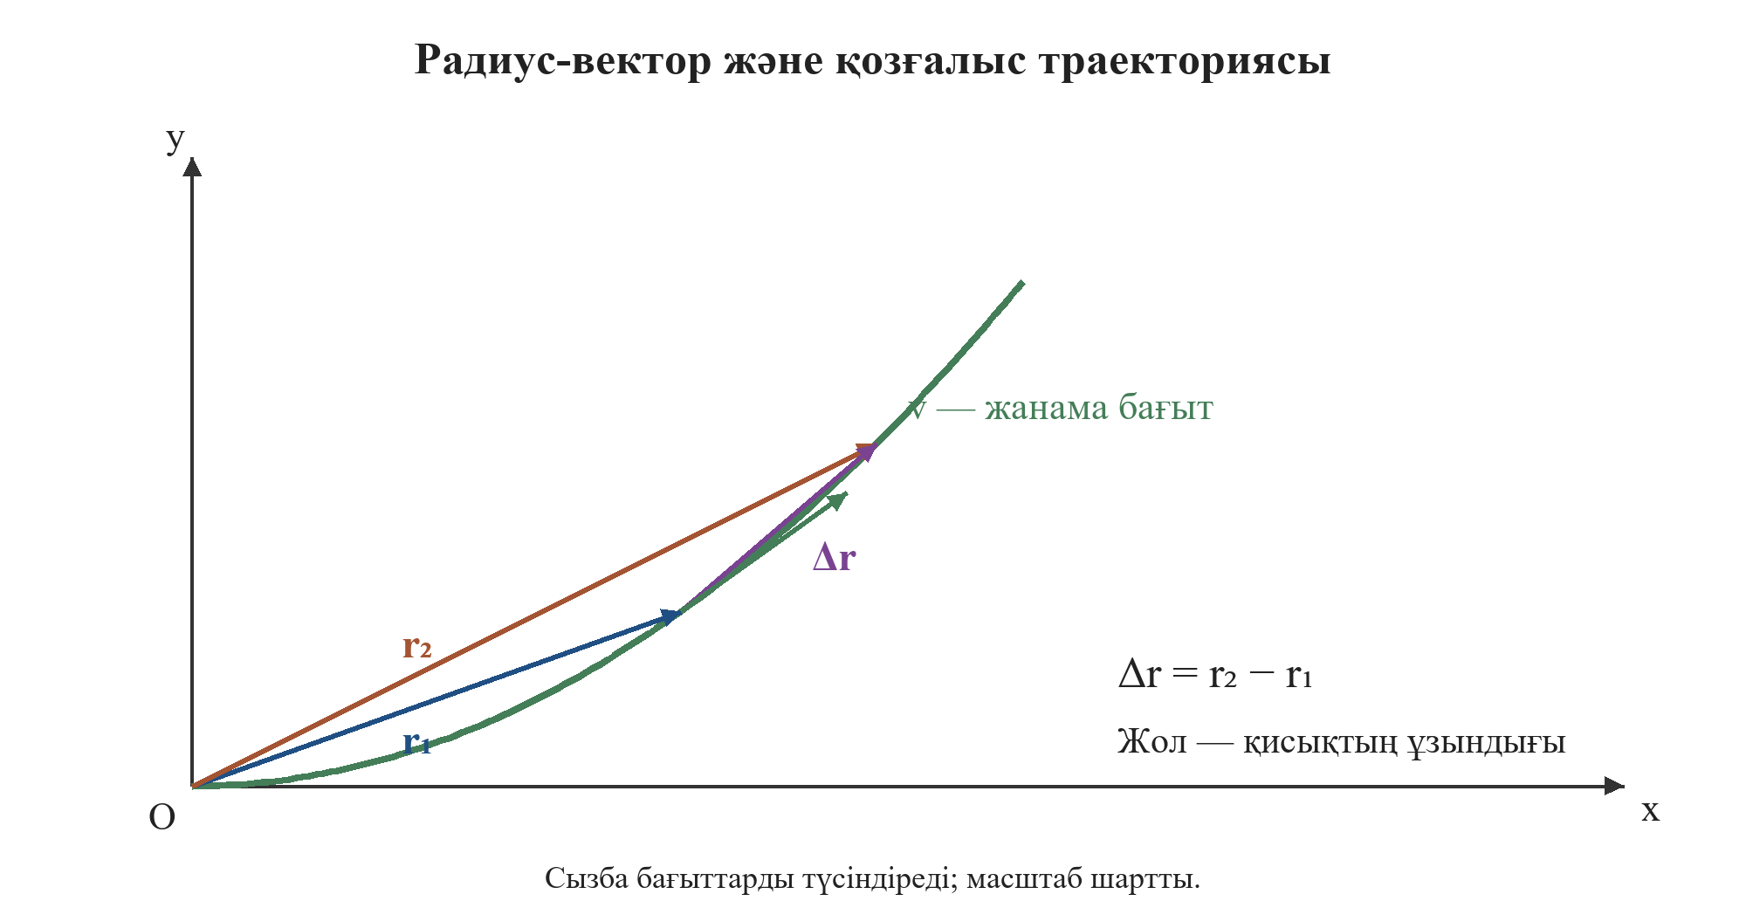
1-сурет. Радиус-векторлар, орын ауыстыру және траекторияға жанама жылдамдық.

3. ЖЫЛДАМДЫҚ, ҮДЕУ ЖӘНЕ SI БІРЛІКТЕРІ
Орташа жылдамдық векторы орын ауыстырудың уақыт аралығына қатынасына тең. Орташа шапшаңдық жүрген жолдың уақытқа қатынасы арқылы анықталады. Бұлар жалпы жағдайда бірдей шамалар емес. Лездік жылдамдық радиус-вектордың уақыт бойынша туындысына тең және траекторияға жанама бағытталады. Үдеу жылдамдық векторының өзгеруін сипаттайды: ол шапшаңдық өзгергенде де, қозғалыс бағыты өзгергенде де пайда болады [2–4].
$${\vec{v}}_{орт}=\frac{Δ\vec{r}}{Δ t}, v_{орт}=\frac{s}{Δ t}, \vec{v}=\frac{d\vec{r}}{dt}$$
$${\vec{a}}_{орт}=\frac{Δ\vec{v}}{Δ t}, \vec{a}=\frac{d\vec{v}}{dt}=\frac{d^{2}\vec{r}}{dt^{2}}$$
Үдеу мен жылдамдық әрдайым бір бағытта болмайды. Түзу сызықты баяулау кезінде үдеу жылдамдыққа қарсы бағытталады. Шеңбер бойымен тұрақты шапшаңдықпен қозғалғанда жылдамдық бағыты өзгереді, сондықтан үдеу нөл емес. Осы айырмашылық дененің қозғалысын тек шапшаңдық мәнімен сипаттаудың жеткіліксіз екенін көрсетеді.
Физикалық шама | Белгіленуі | SI бірлігі | Сипаты
Координата, радиус-вектор | x, y, z; r | м | Орнын сипаттайды
Уақыт және уақыт аралығы | t; Δt | с | Скаляр
Жүрген жол | s | м | Скаляр, теріс емес
Орын ауыстыру | Δr | м | Вектор
Жылдамдық | v | м/с | Вектор
Үдеу | a | м/с² | Вектор

4. ЕСЕПТЕР ЖӘНЕ ОЛАРДЫҢ ШЕШУІ

4.1. Жол мен орын ауыстыруды салыстыру
Шарт. Студент шығысқа қарай 120 м, содан кейін батысқа қарай 50 м жүрді. Қозғалыстың толық уақыты 100 с. Жүрген жолын, орын ауыстыруын, орташа жылдамдық векторын және орташа шапшаңдығын табу керек. Шығыс бағытын x осінің оң бағыты деп аламыз.
$$s=120+50=170 м, Δ x=120-50=70 м$$
$$v_{x,орт}=\frac{70}{100}=0.70 м/с, v_{орт}=\frac{170}{100}=1.70 м/с$$
Жауап. Жол 170 м, орын ауыстыру 70 м шығысқа бағытталған. Орташа жылдамдық векторының x компоненті +0,70 м/с, ал орташа шапшаңдық 1,70 м/с. Айырмашылық кері бағытта жүрген бөліктің жолға қосылып, орын ауыстырудан шегерілуінен туындайды.

4.2. Координаталық қозғалыс заңын талдау
Шарт. Нүктенің қозғалысы x(t) = 2t, y(t) = t², z(t) = 0 заңдарымен берілген; t секундпен, координаталар метрмен өлшенеді. t = 2 с мезетіндегі радиус-вектор, жылдамдық, үдеу және траектория теңдеуін анықтаймыз. Коэффициенттердің бірліктері тиісінше м/с және м/с² болғандықтан, теңдеулер өлшемдік жағынан үйлесімді.
$$\vec{r}(2)=4\vec{i}+4\vec{j} м, \vec{v}(t)=2\vec{i}+2t\vec{j}$$
$$\vec{v}(2)=2\vec{i}+4\vec{j} м/с, |\vec{v}(2)|=\sqrt{2^{2}+4^{2}}=4.47 м/с$$
$$\vec{a}=2\vec{j} м/с^{2}, y=\frac{x^{2}}{4}$$
Жауап. Нүкте парабола бойымен қозғалады; соңғы траектория теңдеуінде x пен y мәндері метрмен алынған. x бағытындағы жылдамдық тұрақты, y бағытындағы жылдамдық өседі. Үдеу тек y осі бойымен бағытталған. Радиус-вектордың модулі мен жүрген жолды теңестіруге болмайды, өйткені нүктенің траекториясы түзу емес.

ҚОРЫТЫНДЫ
Материалдық нүктенің қозғалысы таңдалған санақ жүйесіндегі радиус-вектордың уақытқа тәуелділігімен толық сипатталады. Осы заң белгілі болса, жылдамдық пен үдеуді туынды арқылы табуға болады. Траектория нүктенің орындарын біріктіреді, жүрген жол оның ұзындығын, ал орын ауыстыру бастапқы және соңғы орындар арасындағы векторлық өзгерісті береді. Есептер орташа шапшаңдық пен орташа жылдамдықты ажырату қажеттігін көрсетті. Физикалық нәтижені дұрыс түсіндіру үшін формуламен бірге бағыт, өлшем бірлігі және қолданылған модель міндетті түрде көрсетілуі тиіс.

ПАЙДАЛАНЫЛҒАН ӘДЕБИЕТТЕР
1. Иродов И.Е. Механика. Негізгі заңдар. Қазақ тіліне аударған Н.А. Маженов, Ю.М. Смирнов, Б.М. Кенжин. Алматы, 2012. 1-тарау, §1.1. Силлабуста көрсетілген электрондық оқулық. https://rmebrk.kz/bilim/association/irodov-mehanika.pdf
2. OpenStax. University Physics Volume 1. 3.1 Position, Displacement, and Average Velocity. https://openstax.org/books/university-physics-volume-1/pages/3-1-position-displacement-and-average-velocity
3. OpenStax. University Physics Volume 1. 3.3 Average and Instantaneous Acceleration. https://openstax.org/books/university-physics-volume-1/pages/3-3-average-and-instantaneous-acceleration
4. OpenStax. University Physics Volume 1. 4.1 Displacement and Velocity Vectors. https://openstax.org/books/university-physics-volume-1/pages/4-1-displacement-and-velocity-vectors. Электрондық дереккөздерге жүгінген күн: 02.10.2026.

